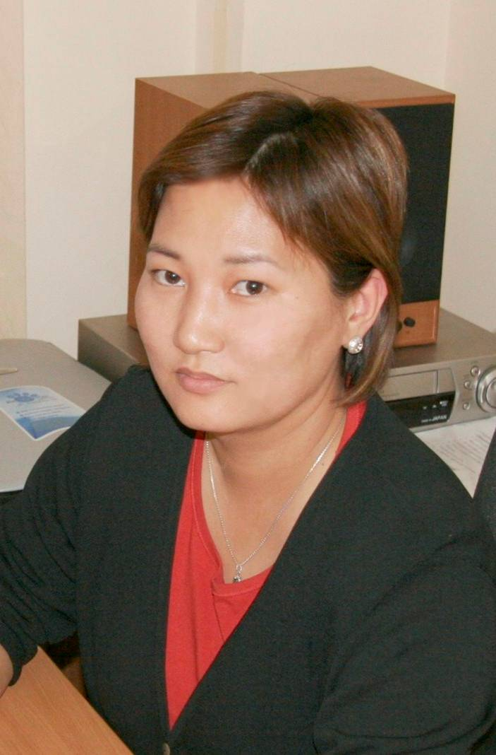
Эссе «Якутия. Профессиональное образование 2030»
Автор: Борисова Нюргуяна Александровна, преподаватель
Тюнгюлюнского филиала Государственного бюджетного профессионального образовательного учреждения «Якутский сельскохозяйственный техникум»

Выбрать профессию по душе - непросто. Однажды выбранная профессия влияет на дальнейшую судьбу каждого человека. Поэтому нужно выбирать профессию не только сердцем, но и умом.
Я работаю преподавателем специальных дисциплин с 2003 года. Образование – высшее педагогическое. Работала и преподавателем, и мастером производственного обучения. За годы работы на моём педагогическом пути встречались разные трудные задачи, ситуации, разные студенты.
Современный человек отличается от человека прошлых лет своей мобильностью, способностью быстро находить нужную информацию, глобальным мышлением, в этом конечно большую роль играют средства массовой коммуникации, Интернет. Мы видим, что технический прогресс движется с огромной скоростью. Современных детей можно назвать «цифровым» поколением: они много времени проводят онлайн, а информацию черпают из интернета, а во время пандемии все учреждения работали в онлайн режиме. И если постараться заглянуть в 2030 год и поразмышлять о том, что будет представлять собой профессиональное образование того времени, то приходит мысль, что это не такое уж отдалённое будущее-сегодняшний день и 2030 год разделяют несколько лет, очень мало времени. Я верю, что в будущем наши учебные заведения, даже в далёких улусах Якутии, будут высокотехнологичными центрами обучения, оборудованными по последнему слову техники, где будут обучать будущих профессионалов своего дела. Сейчас почти в любой точке мира, где есть интернет, можно слушать курсы лучших профессоров со всего мира. Сыграет свою роль развитие технологий дополненной реальности, которые позволят получать новые знания везде: например, наведя камеру смартфона на разрушенный исторический объект, человек на экране сможет увидеть, каким он был. Подобные технологии будут применяться и в бумажных учебниках (например, в Японии такие уже существуют — при наведении на страницу камеры смартфона включается анимация, иллюстрирующая материал). Я считаю, что границы будут стёрты, не важно где ты находишься, в заснеженной Якутии или в жаркой Мексике, всех будет объединять глобальная сеть, возможности у всех студентов будут равны.
В нашем техникуме учатся 103 студента почти со всех улусов нашей республики.
Из опыта работы могу сделать вывод, что главное в выборе профессии - это желание учиться, познавать новое, важен интерес к профессии, творческий подход к любому делу. Выпускник сегодня должен обладать не «багажом знаний», а универсальными способами получения новых компетенций, умением сотрудничать, стремлением к продолжению образования, высоким уровнем духовно-нравственного развития. Всё это необходимо выпускнику для успешной адаптации в дальнейшей жизни, в рабочем коллективе.
Любовь к профессии – это то, самое главное, что помогает нам в процессе обучения развивать способность, оттачивать мастерство, профессиональные навыки и умения общаться с людьми, учиться проявлять творческий подход, оперативность, умения решать буквально на ходу сложные задачи и отдаваться работе не только из-за самой работы, но и в силу ее общественной значимости. Профессия – очень важная часть жизни человека, и чем больше достигнуто в профессии, чем более удачно сделан выбор, тем больше будешь ощущать себя счастливым и успешным.
Я уверена, что поступила, правильно выбрав свою профессию, внося свою немалую лепту в дело воспитания и обучения будущих квалифицированных рабочих кадров для родной республики Саха (Якутия).

